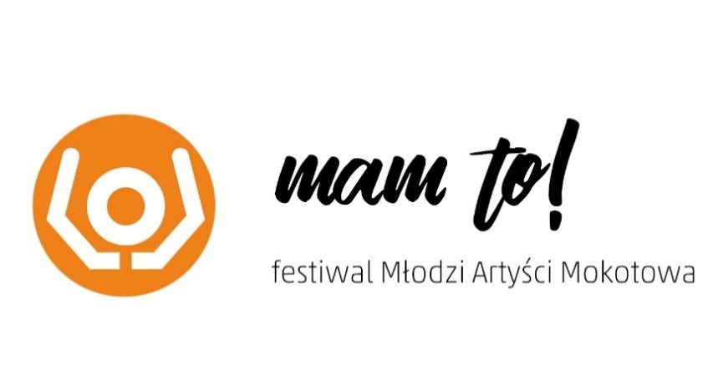
KONKURS RECYTATORSKI
Formularz konkursowy

Imię i nazwisko uczestnika: ……….…………………………………………………………………………....

Imię i nazwisko rodzica/opiekuna prawnego (telefon, mail):…………………………………………………..
………………………………………………………………………………………………………………………

Numer i adres szkoły: ……….…………………………………………………………………………………..
Grupa wiekowa: ……..…………………………………………………………………………………………...

Tytuł i autor utworu: ……………………………………………………………………………………………
………………………………………………………………………………………………………………………
………………………………………………………………………………………………………………………
Czas trwania prezentacji w minutach: ……………………………

Dostarczenie poprawnie wypełnionej karty zgłoszenia jest równoznaczne z przyjęciem regulaminu konkursu.

Zgoda na przetwarzanie danych osobowych

Ja, niżej podpisana/ny wyrażam dobrowolnie zgodę na przetwarzanie moich danych osobowych oraz danych mojego dziecka, dostarczonych w formularzu konkursowym w zakresie:

Imię i nazwisko, wiek, numer telefonu, adres e-mail, adres i nazwa szkoły

przez Centrum „Łowicka” Dom Kultury w Dzielnicy Mokotów m.st. Warszawy, ul. Łowicka 21,tel. 22 845 56 75, zwanym Administratorem Danych Osobowych, w celu przeprowadzenia działań związanych z organizacją Konkursu recytatorskiego w ramach festiwalu MAM to!
Podanie danych jest wymogiem regulaminu konkursu. Nie podanie danych skutkowało będzie brakiem możliwości wzięcia udziału w Konkursie. Dane będą przetwarzane tylko i wyłącznie przez okres 1. roku po zakończeniu tegorocznej edycji konkursu. Po zakończeniu działań związanych z organizacją konkursu zostaną one usunięte. Dane będą udostępnione współpracującemu w ramach Festiwalu MAM to! Służewskiemu Domowi Kultury w Dzielnicy Mokotów m. st. Warszawy. Dane przetwarzane będą jedynie w celu określonym powyżej. Dane nie będą również przetwarzane w sposób zautomatyzowany.

W ramach przetwarzania danych przez Administratora przysługuje Państwu prawo:
- anulowania wydanej zgody; dostępu do danych, uzyskania kopii; do sprostowania danych; do „bycia zapomnianym” – usunięcia danych z bazy; do ograniczenia przetwarzania danych; do przenoszenia danych; do złożenia skargi do organu nadzorczego;

W sprawach związanych z Państwa danymi oraz ich przetwarzaniem mogą się Państwo kontaktować z Inspektorem Ochrony Danych Osobowychmailowo pod adresem: iod-centrum@lowicka.pl

………………………………………………………
(data, czytelny podpis osoby wyrażającej zgodę
(rodzica/opiekuna prawnego)

